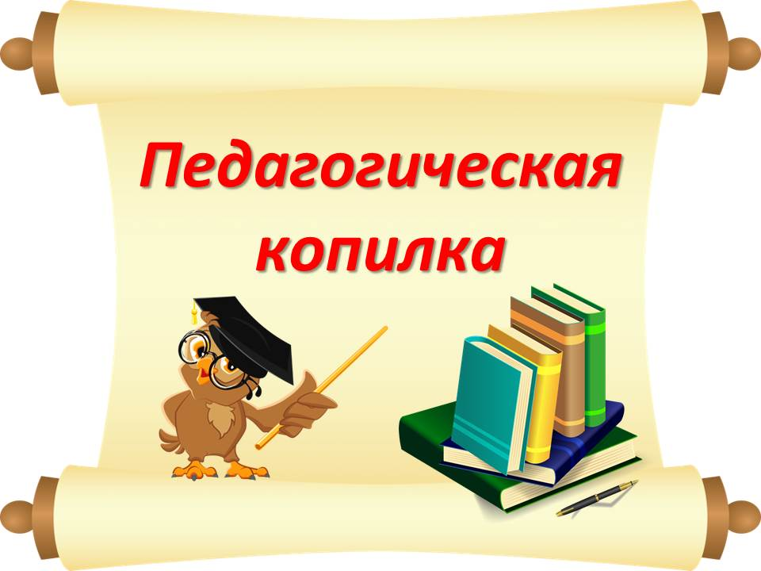

Тема: « ЛОГОСКАЗКИ как средство развития речи у детей раннего возраста.»
МБДОУ: Д/С «Ромашка»
Воспитатель:
Медвецкая Ольга Александровна

Усть-Абакан
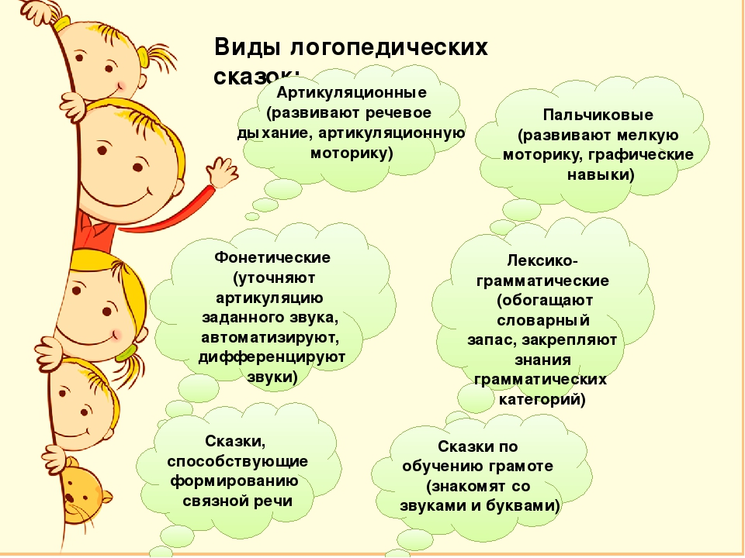
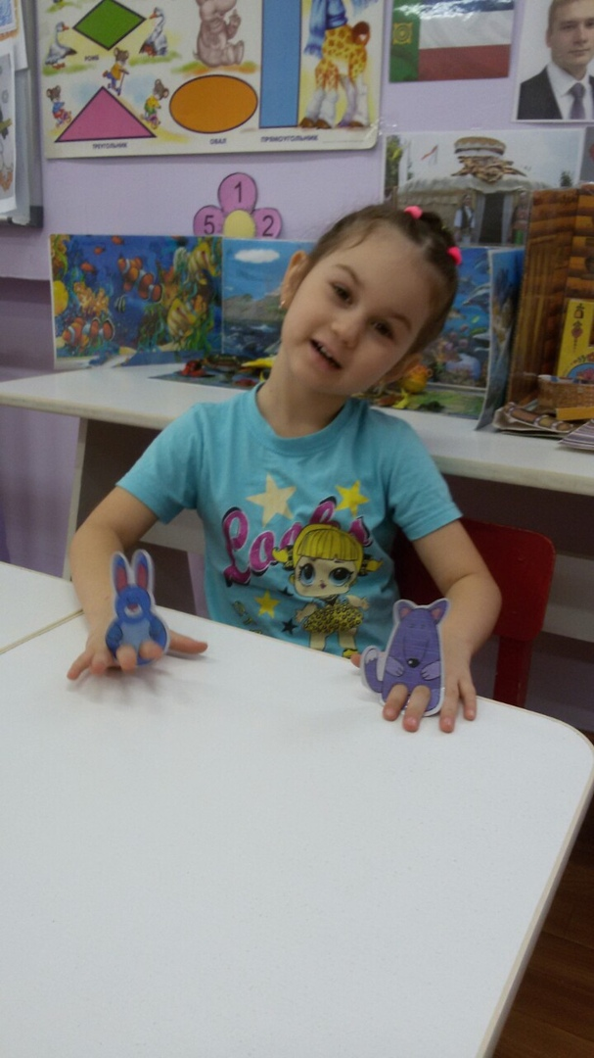
Логосказки — это целостный педагогический процесс, способствующий развитию всех сторон речи в работе с детьми, имеющими речевые нарушения.

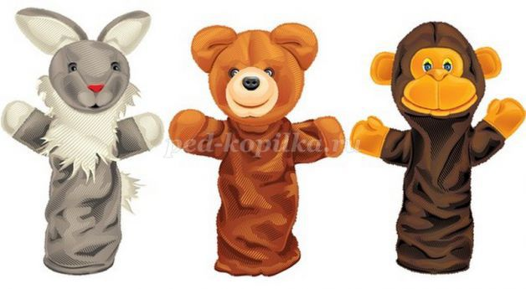

Фонетическая сказка
Песенки кота Леопольда» «
Жил-был добрый, веселый и умный кот Леопольд. Однажды вышел кот Леопольд погулять рано утром.
А солнышко уже поднялось и ярко светило. У кота сразу поднялось настроение и он запел: - Ло-ло-ло –
вот и солнышко взошло. Проходил кот Леопольд мима озера. А там девочка Мила на лодочке катается.
Леопольд и ей песенку спел. - Ла-ла-ла – Мила в лодочке плыла. Потом кот Леопольд увидел, как играют котята около дома. Они были такие смешные и веселые. Леопольд спел им свою песенку. - Лы-лы-лы –как котята веселы. Пора обедать. Кот Леопольд накрыл стол, выглянул в окно и увидел своих друзей во дворе.
Леопольд не любил обедать в одиночестве и пригласил друзей к столу. Лу-лу-лу – приглашаю всех к столу.

1.Артикуляционные сказки
Сказка «Лиса и колобок» (звук Л).
Бежала лиса по лесу. Хвостиком махала. (Язык вправо – влево).
Навстречу ей колобок (надули щёки).
Лиса облизнулась (облизать широким языком верхнюю губу).
И говорит: «Сядь, колобок, ко мне на язычок и спой свою песенку (язык чашечкой).
Колобок сел лисе на язычок, а лиса его и проглотила (убрать чашечку в рот).
Сказка «У бабушки и дедушки»
Толстые внуки приехали в гости (надуваем щёчки).
С ними – худые (втягиваем щёчки).
Бабушка и дедушка всем улыбнулись (губы в улыбке).
Поцеловать они всех потянулись (губы трубочкой).
Утром проснулись в улыбочке губы (улыбка).
Чистим свои мы верхние зубы
Вправо и влево, внутри и снаружи.
С нижними зубками тоже мы дружим.
Губы сожмём мы, и рот прополощем (поочерёдно надуваем щёки).
А на столе самовар пыхтит, что есть мочи (одновременное надувание щёк).
Блюдца поставим – положат блины нам (широкий язык на нижней губе).
Дуем на блинчик – не в щёки, не мимо (подуть на широкий язык).
Блинчик жуём, завернём и прикусим (покусываем язык).
Блинчик с вареньем малиновым вкусным (облизать широким языком верхнюю губу).
Чашки поставим, чтоб чаю налили (язык чашечкой).
На нос подули, мы чай остудили (подули через язык на нос).
Зоопарк
Жил-был на свете Язычок, и захотел он пойти в зоопарк. А вместе с ним отправимся и мы: будем изображать всех животных, которых язычок встретит.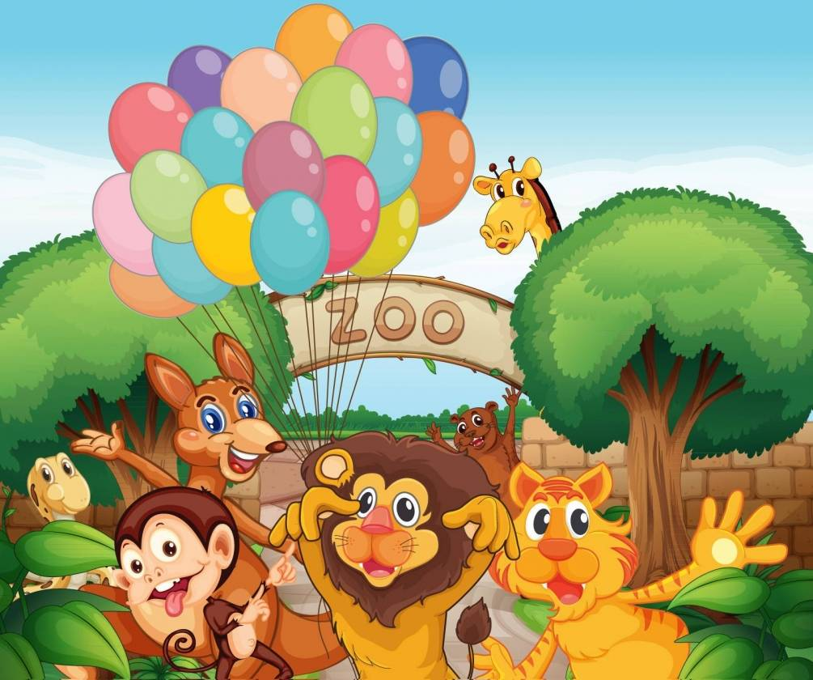
Вот пришел Язычок в зоопарк и видит, что в пруду сидит кто-то огромный, как гора, и рот широко открывает. Это был… бегемот. Давай и мы превратимся в бегемотиков и будем широко открывать рот.
Бегемотики
Рот пошире открываем,
В бегемотиков играем:
Широко раскроем ротик,
Как голодный бегемотик.
Закрывать его нельзя,
Да пяти считаю я.
А потом закроем рот-
Отдыхает бегемот.
О. Перова
Посмотрел Язычок на бегемотиков и только хотел дальше отправиться, как слышит: ква-а-а, ква-а-а. Это были… Правильно, лягушки. Давай изобразим, как лягушки улыбались.
Лягушки
Подражаем мы лягушкам:
Тянем губы прямо к ушкам.
Вы сейчас тяните губки –
Я увижу ваши зубки.
Мы потянем – перестанем
И нисколько не устанем.
Идет Язычок дальше. Ой, кто это такой большой, с длинным носом? Да это же… слон! Давай покажем какой у слона хобот!

Слон
Буду подражать слону!
Губы «хоботком» тяну.
А теперь их отпускаю
И на место возвращаю.
Полюбовался Язычок слоном и пошел к другой клетке. А там никого нет, только длинный резиновый шланг валяется посередине. Но вдруг шланг зашевелился, и Язычок увидел, что это… змея. Давай изобразим змею!
Змея
Подражаем мы змее,
С ней мы будем наравне:
Высунем язык и спрячем,
Только так, а не иначе.
Понаблюдал Язычок за змейкой и пошел дальше. Видит, лошадка детей катает. Захотел и сам прокатиться: «Лошадка, покатаешь меня?» А лошадка отвечает: «Конечно!» Сел Язычок на лошадку, крикнул «но!» и поскакал. Давай покажем, как Язычок катался на лошадке.
Лошадка
Я – веселая лошадка,
Темная, как шоколадка.
Язычком пощелкай громко –
Стук копыт услышишь звонкий.
Покатался Язычок, слез с лошадки и вдруг увидел себя в зеркале: «Ах, какой я стал лохматый! Наверное, очень быстро на лошадке мчался! Надо причесаться!» Достал Язычок расческу и начал причесываться. Давай покажем как он это делал.
Расческа
С волосами я дружу,
Их в порядок привожу.
Благодарна мне прическа.
А зовут меня… расческа.
Привел Язычок себя в порядок и вдруг подумал: а не пора ли ему идти домой? Надо узнать который час. Покажи, как работают часики!
Часики
Тик-так, тик-так.
Язычок качался так,
Словно маятник часов.
Ты в часы играть готов?
Узнал Язычок который час. К сожалению, было уже поздно: пора возвращаться домой. А подарок маме? Купил Язычок несколько воздушных шариков и стал из надувать, но, к сожалению, некоторые из них полопались. Покажи, как Язычок надувал шарики.
Шарики
Я надул воздушный шарик.
Укусил его комарик.
Лопнул шарик. Не беда!
Новый шар надую я.
Трудолюбивая божья
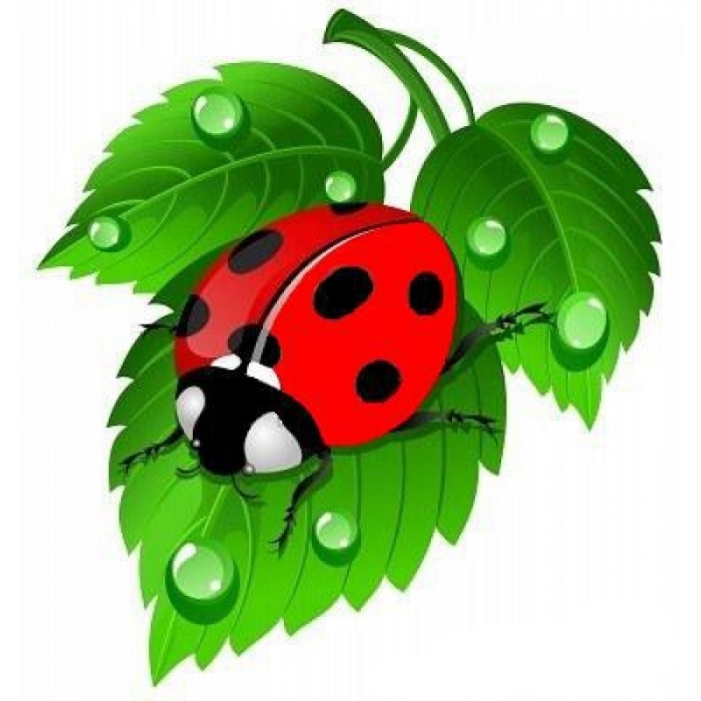
Жила-была божья коровка. Вышла однажды она из своего домика и увидела яркое солнышко. И оно увидело божью коровку, Улыбнулось и пощекотало ее теплыми лучиками. А когда солнышко осветило спинку божьей коровки, то все увидели, что у нее нет пятнышек. Все насекомые в округе стали над ней посмеиваться.

— Какая же ты божья коровка, если у тебя нет черных пятнышек, — говорили они.

— Да ты просто красный жук, — вторили другие.

Даже солнышко скрылось за тучи. И божья коровка заплакала, но тут солнышко снова вы глянуло. Божья коровка перестала плакать, подставила солнышку личико, и они стали улыбаться друг другу.

«Улыбочка».

— Чтобы у тебя появились пятнышки, нужно очень долго трудиться. Ты не бойся трудностей, — сказало солнышко и подарило божьей коровке книжку.

Божья коровка ее долго разглядывала, потом стала делать упражнения, написанные в книжке. У нее сначала не получалось, но она вытащила язычок и пошлепала его.

«Непослушный язычок».

И он стал ровным, как лопаточка.

«Лопатка».
Вскоре набежала легкая тучка и помыла божью коровку дождиком. Но и тут она не растерялась: сложила свой язычок чашечкой

«Чашечка».
и набрала дождевой водички для чая. Попила чайку с бубликом
«Бублик»,
и снова за работу. На картинках она увидела лошадку,
«Лошадка».
веселого маляра,
«Маляр».
грибок
«Грибок».
и даже гармошку.
«Гармошка».
Божья коровка так увлеклась работой, что и не заметила, как у нее на спинке появились черненькие пятнышки.
Божья коровка, пора ложиться спать, — обратилось к ней солнышко.
Хорошо, солнышко, давай я угощу тебя вареньем за такую чудесную книжку, — весело ответила божья коровка. Они попили чай с вареньем

«Вкусное варенье».

И отправились спать. Солнышко за горку, а божья коровка под грибок.
«Грибок».
А утром произошло чудо! Божья коровка вылетела из своего домика и полетела на праздник, где собрались все жители поляны. Там одуванчик Большие Щеки открыл новый аттракцион. Можно было каждому прокатиться на парашютике.
«Парашютик».
Божья коровка первая попросила одуванчика прокатить ее, и тут все увидели, что у нее появились... пятнышки. Они были кругленькими и блестящими и так прекрасно смотрелись на красной спинке. С тех пор все жители поляны ходят к божьей коровке в гости: кто поучиться, кто книжку посмотреть.

